Wortliste Präpositionen
Bild | Deutsch | im Satz | Englisch | Notizen
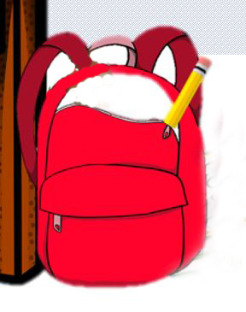 | in  Wiedergabe  Ton aus  Geladen: 0%  Verbleibende Zeit -0:01  Picture-in-Picture | Der Bleistift ist in der Schultasche. | in | Schreibe oder male etwas, das dir beim Lernen hilft.
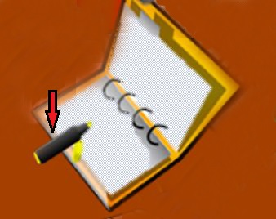 | auf  Wiedergabe  Ton aus  Geladen: 0%  Verbleibende Zeit -0:01  Picture-in-Picture | Der Textmarker liegt auf dem Ringbuch. | on
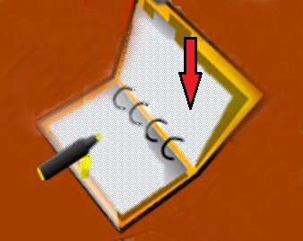 | unter -Picture | Das Ringbuch ist unter dem Textmarker. | under
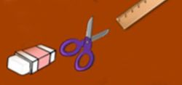 | zwischen  Wiedergabe  Ton aus  Geladen: 0.00%  Verbleibende Zeit -0:01  Picture-in-Picture | Die Schere liegt zwischen dem Radiergummi und dem Lineal. | between
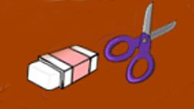 | neben  Wiedergabe  Ton aus  Geladen: 0%  Verbleibende Zeit -0:01  Picture-in-Picture | Der Radiergummi liegt neben der Schere. | next to
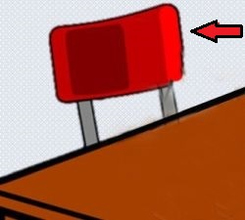 | hinter  Wiedergabe  Ton aus  Geladen: 0%  Verbleibende Zeit -0:01  Picture-in-Picture | Der Stuhl ist hinter dem Schreibtisch. | behind
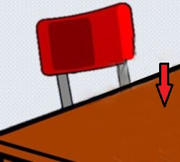 | vor  Wiedergabe  Ton aus  Geladen: 0.00%  Verbleibende Zeit -0:01  Picture-in-Picture | Der Schreibtisch ist vor dem Stuhl. | in front of

